FORMULARZ ZGŁOSZENIOWY
udziału w seminarium
Aktywność obywatelska osób starszych; „SENIOR POMORSKI”
wtorek, 26 czerwca 2018 r. 11:00-15:30
Urząd Marszałkowski Województwa Pomorskiego w Gdańsku ul. Okopowa 21/27
Sala im. L. Bądkowskiego.
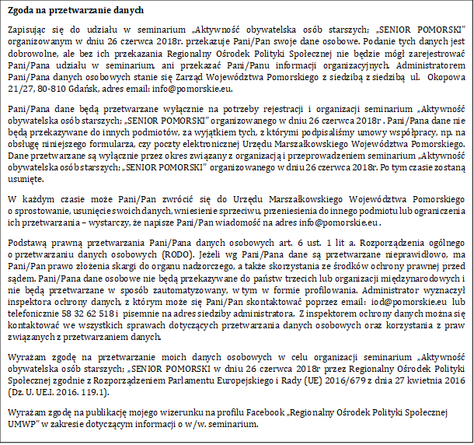

Imię i Nazwisko
Nazwa Instytucji
Adres
Służbowy adres
e-mail
Służbowy nr tel.

…………………………..
Podpis uczestnika.

